黄山市普通高中2018届高三“八校联考”
生物试题
本试卷分第I卷【选择题】和第Ⅱ卷【非选择题】两部分。全卷满分100分，考试时间
100分钟。
第Ⅰ卷 选择题（每小题2分，共50分）
1．对下列生物特征的叙述，正确的是（ ）
①酵母菌 ②乳酸菌 ③硝化细菌 ④小球藻 ⑤念珠藻 ⑥黑藻
A．①②③都是原核生物，都能发生基因突变
B．④⑤⑥都能进行光合作用，都含有叶绿体
C．①③④⑤⑥都能进行有氧呼吸
D．除①②③外，都是自养生物
2．下列叙述，错误的有（ ）
①一个核糖体能同时结合3种RNA分子 ②大肠杆菌通过内质合成磷脂
③酵母菌的细胞核中可以合成rRNA和DNA ④病毒都只含有一种核酸
⑤用T₂ 噬菌体侵染肺炎双球菌，证明了DNA是遗传物质
⑥膜蛋白减少不影响无机盐离子的吸收速率
⑦洋葱鳞片叶外表皮细胞吸收的葡萄糖的途径是：细胞膜→细胞质基质→线粒体基质
A．一项 B．二项 C．三项 D．四项
3．用³²P标记的一个噬菌体侵染用¹⁵N标记的大肠杆菌，一段时间后大肠杆菌裂解释放出100
个子代噬菌体。下列有关叙述不正确的是（ ）
A．所有子代噬菌体的蛋白质外壳中都含¹⁵N
B．所有子代噬菌体的核酸中都含¹⁵N
C．含³²P的子代噬菌体占所有子代噬菌体的1/50
D．所有子代噬菌体只含¹⁵N不含³²P
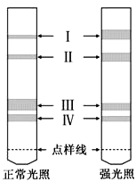
4．某同学用无水乙醇提取强光下生长幼苗的叶绿体色素，用层析液进行层析。如图为层析的结果（I、II、III、IV为色素条带）。下列叙述误的是（ ）
A．若滤液细线触及层析液，则可以缩短得到四条色素带的时间
B．Ⅲ、Ⅳ色素条带间距小，说明两种色素的溶解度差异小
C．四种色素在层析液中溶解度大小是I＞II＞III＞IV
D．与强光照相比，正常光照下的幼苗绿色比较深
5．下列有关人体免疫调节的叙述，正确的是（ ）
A．皮肤、黏膜以及体液中的杀菌物质（如溶菌酶）是保卫人体的第一道防线
B．吞噬细胞摄取和处理病原体并将抗原呈递给T细胞属于非特异性免疫
C．效应T细胞与靶细胞密切接触后使靶细胞裂解死亡属于细胞免疫
D．人体免疫系统将自身物质当作外来异物进行攻击引起的疾病是免疫缺陷病
6．下列关于肽和蛋白质的叙述，正确的是（ ）
A．一个环状八肽分子彻底水解要消耗7个水分子
B．蛋白质都是由2条或2条以上多肽链构成的
C．高温使蛋白质变性是由于肽键的断裂造成的
D．蛋白质能与双缩脲试剂发生颜色反应
7．正在分化的某种两栖类动物细胞的细胞核中，一种RNA的合成非常旺盛，但将完整的细胞核移植到去核的卵细胞中，该RNA的合成立即停止．下列对这一实验现象的分析中，合理的解释是（ ）
A．卵细胞内可能含有抑制相关基因表达的物质
B．卵细胞中缺少合成该RNA的原料
C．卵细胞内缺少合成RNA聚合酶的细胞器
D．实验中丢失了合成该RNA的基因
8．将一份刚采摘的新鲜蓝莓用高浓度的CO₂处理48 h后，贮藏在温度为1 ℃的冷库内。另
一份则始终在1 ℃的冷库内贮藏。从采后算起每10天取样一次，测定其单位时间内CO₂释放量和O₂吸收量，计算二者的比值得到下图所示曲线。下列结论不正确的是（ ）
A．比值大于1，表明蓝莓既进行有氧呼吸，又进行无氧呼吸
B．第20天对照组蓝莓产生的乙醇量高于CO₂处理组
C．第40天对照组蓝莓有氧呼吸比无氧呼吸消耗的葡萄糖多
D．贮藏蓝莓前用CO₂短时处理，能抑制其在贮藏时的无氧呼吸
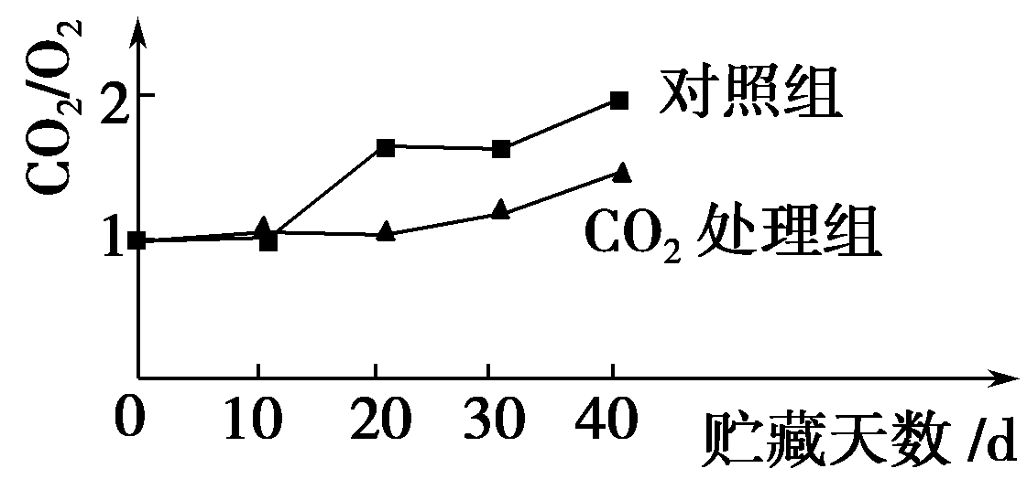
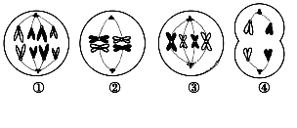

第9题图
第8题图

9．如图表示同一生物体内不同时期的细胞分裂图，相关说法不正确的是 ( )
A．处于有丝分裂过程中的细胞是①和③
B．一般情况下，正在发生等位基因分离的是细胞②
C．细胞③和细胞④所示过程不可能发生在同一器官中
D．细胞③中染色体、染色单体、核DNA数量之比为1∶2∶2
10． 现有一个随机交配的动物种群，由AA、Aa、aa三种基因型个体组成的，且AA:Aa:aa=4:4:1，该种群中具有繁殖能力的个体间进行繁殖，而aa 个体不具有繁殖能力。该种群繁殖一代，则子代中AA、Aa和aa的数量比可能为 ( )
A．4: 4: 1 B．9：6：1 C．4: 2: 3 D．4：1：4
11．某种昆虫的翅有斑点和无斑点受常染色体上两对独立遗传的等位基因（A-a和B-b）控制，雄性个体中A和B基因同时存在时表现为斑点翅，其他情况均为无斑点翅，而雌性个体均表现为无斑点翅。下列亲本杂交，子代不能通过翅有无斑点辨别性别的是（ ）
A．AABB×aabb B．AaBb×AABb C．AAbb×aaBB D．AABb×AaBB
12．如图所示为甲、乙两类细胞内遗传信息的传递，下列相关叙述中不正确的是 ( )
A．细胞甲与细胞乙都有的细胞器有核糖体
B．根据多肽链的长短可判断核糖体从mRNA的5′端向3′端移动
C．图中①过程有碱基配对现象，而②过程没有碱基配对现象
D．细胞甲和乙中每条DNA上含有的游离磷酸基团数目不相等
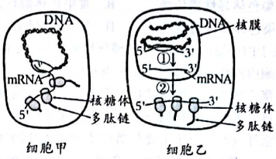
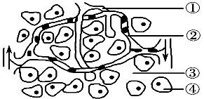

第12题图
第13题图

13．如图是人体某组织结构示意图，①②③④分别表示人体内不同部位的液体。据图判断下列说法不正确的是 ( )
A．人体的内环境是由①②③组成的
B．浆细胞分泌的抗体先进入③，再进入④
C．②中含激素、血浆蛋白、乳酸、CO₂等物质
D．血浆中的氧被组织细胞利用，至少穿过5层磷脂双分子层
14．下列关于神经兴奋的叙述，错误的是 ( )
A．神经冲动引起神经递质的释放，实现了由电信号→化学信号的转变
B．神经递质与突触后膜上的受体结合，也可能抑制下一神经元
C．兴奋在神经元之间的传递和反射弧中的传导都是单向的
D．神经元细胞膜外K＋的内流是形成静息电位的基础
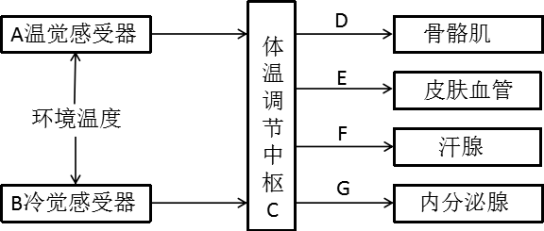
15．如图所示为人体体温调节示意图，根据图示过程判断下列叙述错误的是 ( )
A．当机体受到寒冷刺激时，机体可通过B→C→G、E完成调节
B．当机体受到炎热刺激时，机体主要依靠D、E和F散热
C．D途径主要是依靠骨骼肌的收缩完成的
D．人体体温调节的过程属于神经—体液调节
16．植物激素甲、乙、丙和生长素类似物NAA的作用模式如图所示，图中“＋”表示促进作用，“－”表示抑制作用。下列叙述错误的是 ( )
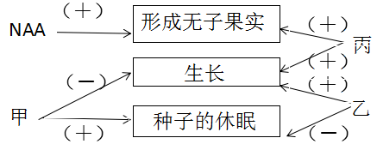
A．甲、乙最可能代表脱落酸、赤霉素
B．丙的生理作用具有两重性的特点
C．甲、乙、丙均具有微量、高效的特点
D．丙的极性运输受重力和光照等环境因素的影响
17．某生态园的面积为40 hm²，研究小组采用标志重
捕法调查仓鼠的种群密度，第一次捕获120只作标记后全部放掉，第二次捕获200只，
其中发现6只带有标记。下列相关叙述正确的是 ( )
A．该农场仓鼠的种群密度约为4 000只/hm²
B．仓鼠在捕捉一次后更难捕捉，导致统计的种群密度比实际密度大
C．此种方法可以调查该地的物种丰富度
D．生态园防治鼠害可以提高生产者到其他生物的能量传递效率
18．如图是近年在某县试验成功并大范围推广的生态农业模式，有关此生态系统的叙述中错
误的是(螺主要以植物为食) ( )
A．图中位于第二营养级的生物有螺、昆虫、鸭
B．鸭和螺之间是捕食与竞争关系
C．该生态系统中鸭所同化的能量根本上来自生产者固定的太阳能和饲料中的化学能等
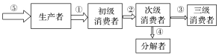
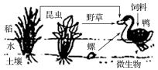
D．图中微生物通过呼吸作用分解鸭的粪便，故微生物都是分解者
第19题图
第18题图

19．如图为某鱼塘中能量流动图解部分示意图，①②③④⑤各代表一定的能量值，下列各项中不正确的是 ( )
A．在人工饲养的高密度鱼塘中，生产者同化量往往小于消费者的同化量
B．图中④包含了三级消者粪便中的能量
C．在食物链中各个营养级能量输入的方式和形式是完全相同的
D．第三营养级到第四营养级的能量传递效率为(③/②)×100%
20．某湖泊生态系统的部分食物的如图，下列叙述不正确的是 ( )
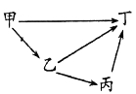
A．该食物中有三条食物链
B．丁同化得到的能量一定比乙同化得到的能量多
C．若湖泊受到DDT的污染，则体内DDT浓度最高的生物是丁
D．此食物中占有三个营养级的生物是丁
21．下列有关生物的遗传变异和遗传病的叙述，正确的是（ ）
A．通过产前诊断确定胎儿性别可有效预防白化病
B．三倍体无子西瓜不能产生种子，因此是不能遗传的变异
C．非同源染色体之间互换部分片段属于染色体结构的变异
D．体内不携带遗传病的致病基因就不会患遗传病
22．下列与生物实验相关的叙述，错误的是（ ）
A．在提取绿叶中的色素实验中，向研钵中加人二氧化硅是为了研磨充分
B．在酵母菌培养过程中即使产生了酒精，也可能有有氧呼吸发生
C．对酵母菌种群数量统计时，应将培养液滴在计数室上，盖上盖玻片后再计数
D．观察DNA和RNA在细胞中分布的实验中，盐酸处理细胞有利于DNA与甲基绿结合
23．下列对细胞生命历程的叙述，错误的是（ ）
A．在细胞生长过程中，物质运输效率下降
B．在细胞分裂分化过程中，核遗传物质没有改变，但mRNA有变化
C．细胞发生癌变后，细胞膜上的糖蛋白减少
D．在细胞凋亡过程中，相关基因活动加强，不利于个体的生长发育
24．某雄性动物的基因型为AaBb，且这两对基因独立遗传。下列关于该动物产生配子的叙述，不正确的是（不考虑基因突变和交叉互换）（ ）
A．一个精原细胞产生的配子的基因组成和比例可能是AB：ab=1：1
B．一个精原细胞产生配子的基因组成和比例可能是Ab：aB=1：1
C．该动物产生的配子的基因组成和比例可能是AB：ab：Ab：aB=1：1：1：1
D．一个次级精母细胞产生精细胞的基因组成和比例可能是AB：ab=1：1
25．对下列各图所表示的生物学意义的描述，正确的是（ ）
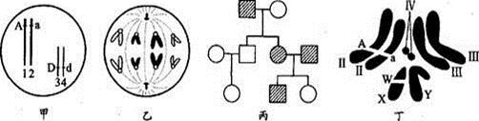

A．甲图中生物自交后产生基因型为Aadd个体的概率为1/6
B．乙图细胞一定是处于有丝分裂后期，该生物正常体细胞的染色体数为8条
C．丙图家系中男性患者明显多于女性患者，该病最有可能是伴X隐性遗传病
D．丁图表示某果蝇染色体组成，其配子基因型有AX^{W}、ax^{W}、AY、aY四种

第II卷（非选择题，共50分）
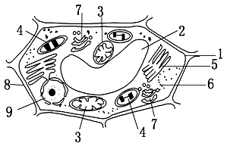
26．（8分）下图为某同学画的洋葱根尖分生区处于分裂间
期时的细胞模式图，请据图回答问题：
（1）图中出现了两处明显的错误，体现在结构
和 (填图中数字）上。
（2）结构 (填图中数字）被称为“养料制造车间”。
（3）在细胞分裂末期， (填图中数字）的活动会增强，合
成结构 (填图中数字）。
（4）细胞分裂所需的能量主要来自结构 (填图中数字）。
（5）动物细胞与洋葱根尖分生区细胞结构上的不同是 。
27．（8分）某科研人员将绿色的小麦叶片放在温度适宜的密闭容器内，在不同的光照条件下，测定该容器内氧气量的变化如下图所示。请分析回答：
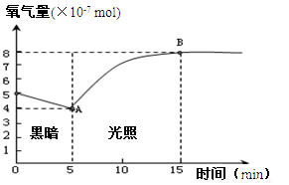

（1）在10min时，叶肉细胞产生[H]和ATP的细胞器是 。
（2）B点时，叶片的光合作用速率 （填“大于”、“小于”或“等于”）呼吸作用速率。A点以后的短时间内，叶片细胞内C₅的量将 。
（3）在0〜5min内，该容器内氧气量减少的原因是 。在5〜15min内，该容器内氧气量增加的速率逐渐减小，这是因为 。
（4）如果小麦叶片的呼吸速率始终不变，则在5〜15min内，小麦叶片光合作用的氧气产生量是 mol。
（5）同一小麦植株的底部老叶呼吸作用强度比顶部幼叶，其内部原因可能是 。
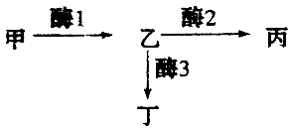
28．（12分）华北小鼠的毛色有三种情况：白色、黑色和花斑色。其生化反应原理如图所示。基因A控制合成酶1，基因B控制合成酶2,，基因b控制合成酶3。基因a控制合成的蛋白质无酶1活性，基因a纯合后，物质甲（尿酸盐类）在体内过多积累，导致成体会有50%死亡。甲物质积累表现为白色，丙物质积累表现为黑色，丁物质积累表现为花斑色。请回答：
（1）花斑色小鼠的基因型可能为 。

（2）两只黑色小鼠杂交，后代成体中只有白色和黑色小鼠，且比例为1:6。亲本基因型可能为AaBb× 。若让后代的黑鼠随机交配，则子代成体中出现白色小鼠的概率是 。若实验室一只黑色雌鼠怀孕后走失，实验员不久找回一只小鼠，分析得知小鼠与走失雌鼠的母亲线粒体DNA序列特征不同，能否说明这只小鼠不是丢失的雌鼠所生? （能/不能）；请说明判断的依据: 。
（3）AaBb×aabb杂交，后代的幼体表现型及比例为： 。这种基因对性状的控制方式是 。
（4）若将aabb个体的体细胞核移入AaBb个体的去核卵细胞中，则形成的重组个体表现为 。
29．（8分）分析回答下列与血糖调节相关的问题：
（1）在人体血糖调节中，胰岛素具有 ，从而使血糖水平降低。人体大量运动后，血糖浓度下降， 分泌胰高血糖素增多，参与调节这一过程的信息分子有 、 。
（2）去甲肾上腺素由肾交感神经元分泌即为兴奋性神经递质，由肾上腺髓质细胞分泌即为激素；去甲肾上腺素与突触后膜上 结合，促进Na⁺内流，产生动作电位；若肾交感神经元内环境中Na⁺浓度偏低，则肾交感神经动作电位峰值会
（填“增大”，“减小”，“不变”）。
（3）与神经调节相比，体液调节的特点有：作用途径是通过 ；作用范围较为 。
30．(6分)在生态系统中，生产者通过光合作用固定的能量称为总初级生产量。生产者固定的能量一部分被自身呼吸作用所消耗，剩下的可用于生长、发育和繁殖，这部分能量称为净初级生产量。下表列出四个生态系统中总初级生产量与总入射日光量、生产者呼吸消耗量与总初级生产量的比值。
生态系统 | A | B | C | D
总初级生产量/总入射日光量 | 1.6% | 1.2% | 0.4% | 0.1%
生产者呼吸消耗/总初级生产量 | 23.4% | 15.1% | 22.3% | 21.9%
（1）生态系统能量流动的特点是_______________________________。
（2）四个生态系统中，光能利用率最低的是_______，总初级生产量转化为净初级生产量比例最高的生态系统是____________________。
（3）调查得知，B生态系统中，除分解者外，仅有甲、乙、丙、丁、戊5个种群。该生态系统营养级之间的能量传递效率为10%～20%，且每个种群只处于一个营养级。一年内输入各种群的能量数值如下表所示，表中能量数值的单位相同。
种群 | 甲 | 乙 | 丙 | 丁 | 戊
能量 | 3.56 | 12.80 | 10.30 | 0.48 | 226.50
请画出该生态系统中的食物。
选做题（以下两题选做一题）
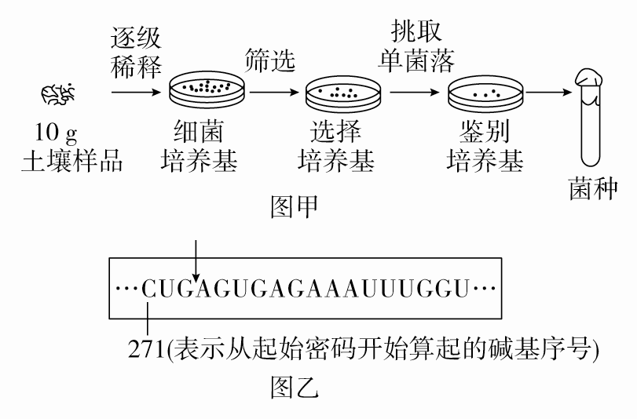
（选修一）31．（8分）图甲是从土壤中筛选产脲酶细菌的过程，图乙是脲酶基因转录的mRNA部分序列。

（1）图中选择培养基应以 为唯一氮源；鉴别培养基还需添 作指示剂，产脲酶细菌在该培养基上生长一段时间后，其菌落周围的指示剂将变成 色。
（2）在5个细菌培养基平板上，均接种稀释倍数为10⁵的土壤样品溶液0.1 mL，培养一段时间后，平板上长出的细菌菌落数分别为13、156、462、178和191。该过程采取的接种方法是 ；与血细胞计数板计数法相比，此计数方法测得的细菌数较 ，原因是 。
（3）现有一菌株的脲酶由于基因突变而失活，突变后基因转录的mRNA在图乙箭头所示位置增加了70个核苷酸，使图乙序列中出现终止密码(终止密码有UAG、UGA和UAA)。突变基因转录的mRNA中，终止密码为______________________，突变基因表达的蛋白质含
个氨基酸。
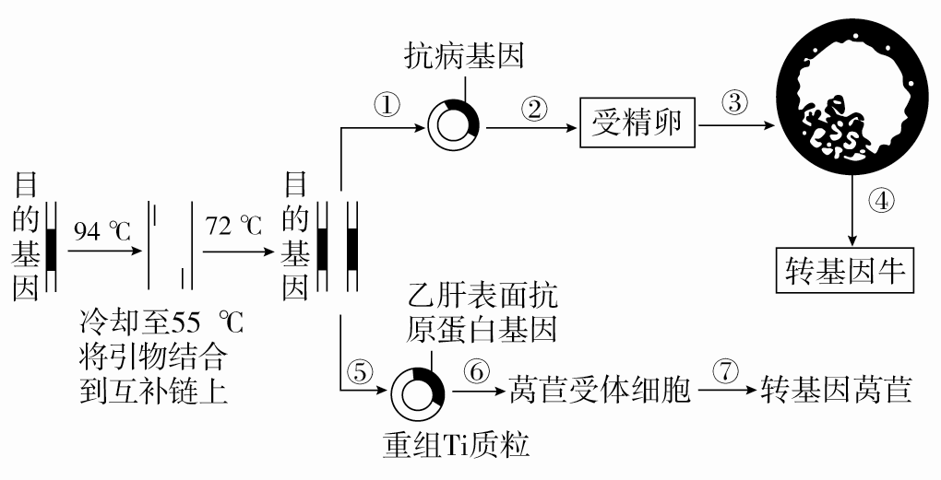
（选修三）32．（8分）下图是利用生物工程技术获得转基因牛和转基因莴苣的过程图解，请回答下列问题：

（1）图中获取大量目的基因的方法是 ，完成过程①、⑤需要使用的酶有 。
（2）图中过程②常采用的方法是 。检测目的基因是否导入受精卵，在分子水平上采用的方法是 。
（3）利用Ti质粒作为载体是由于该质粒上具有 ，它能将目的基因整合到受体细胞的 上。
（4）图中过程④需要借助 技术才能获得转基因牛。如果莴苣的受体细胞是体细胞，需要通过 技术才能获得转基因莴苣。
黄山市2018届高三“八校联考”
生物试题参考答案

第I卷 选择题（每小题2分，共50分）
1 | 2 | 3 | 4 | 5 | 6 | 7 | 8 | 9 | 10 | 11 | 12 | 13
C | D | D | A | C | D | A | C | C | B | B | C | B
14 | 15 | 16 | 17 | 18 | 19 | 20 | 21 | 22 | 23 | 24 | 25
D | B | D | B | D | C | B | C | C | D | D | D
第II卷 （非选择题，共50分）
26．（8分，每空1分） （1） 2 和 4 （可互换位置）
（2） 4 （3） 7 8 （4） 3
（5） 无细胞壁，有中心体（2分，答对每点得1分）
27．（8分）（1） 叶绿体、线粒体 （少一种不得分） （2） 等于 增加
（3） 植物只进行呼吸作用，不进行光合作用
CO₂浓度逐渐降低，使光合速率减慢，产生O₂的速率降低（2分）
（4） 6x10⁻⁷ （5） 酶的活性低（合理即可得分）
28．（12分）（1） AAbb或Aabb （2分） （2） AaBB （2分） 1/18 （2分）
能 （1分） 子代小鼠的线粒体几乎完全来自亲代的雌鼠（1分）
- 黑色：花斑色：白色=1:1:2 （2分） 基因通过控制酶的合成进而控制细胞的代谢过程从而控制生物性状（1分） （4） 白色 （1分）
29．（8分，每空1分）（1）促进组织细胞加速摄取，利用和储存葡萄糖 胰岛A细胞 神经递质 葡萄糖
（2） 特异性受体 减小 （3） 体液运输 广泛
30．（6分，每空1分）（1）单向流动，逐级递减 （2分） （2） D B
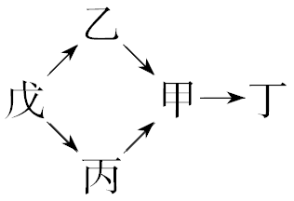
（3）
（2分）
选做题（以下两题选做一题）
（选修一）31．（8分，每空1分）
（1） 尿素 酚红 红
（2） 稀释涂布平板法 少 两个或多个细胞连在一起，平板上观察到的只是一个菌落
（3） UGA 115
（选修三）32．（8分，每空1分）
（1） PCR 限制酶、DNA连接酶（少一种不得分）
（2） 显微注射法 DNA分子杂交
（3） T-DNA 染色体DNA
（4） 胚胎移植 植物组织培养

欢迎访问“高中试卷网”——http://sj.fjjy.org

